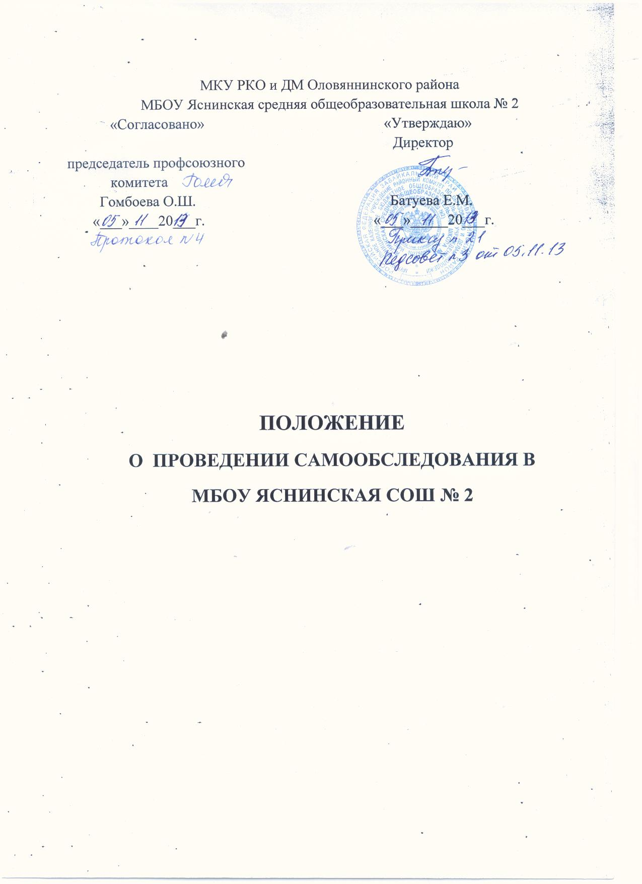

Положение о проведении
самообследования в МБОУ Яснинская СОШ №2
1. Общие положения.
1.1. Положение о проведении самообследования в МБОУ Яснинская СОШ
№2 (дальнейшем - Положение), разработано в соответствии с
законодательством РФ и определяет статус, основные понятия, принципы
организации и ведения самообследования образовательной организации.
Деятельность по самообследованию в МБОУ Яснинская СОШ №2
осуществляется на основании следующих нормативных документов:
- Конституция РФ;
- Федеральный закон «Об образовании в Российской Федерации» №273-ФЗ от 29.12.2012 (ст.28 п. 3, 13, ст.29 п.З);
- Конвенция о правах ребенка;

- Федеральный закон от 27 декабря 1991 года N 2124-1 «О средствах массовой информации»;
- Приказ МОиН РФ от 14.06.2013 №462 «Об утверждении Порядка проведения самообследования образовательных организаций»
• Устав Школы.
1.2. Настоящее Положение устанавливает правила проведения
самообследования образовательной организации.
1.3. Целями проведения самообследования являются обеспечение
доступности и открытости информации о состоянии развития организации, а
также подготовка отчета о результатах самообследования (далее -
Публичный отчет).
1.4. Самообследование проводится организацией ежегодно.
2. Порядок самообследования.
2.1. Процедура самообследования включает в себя следующие этапы:
- планирование и подготовка работ по самообследованию организации;
- организация и проведение самообследования в организации;
• обобщение полученных результатов и на их основе формирование
Публичного отчета;
• рассмотрение на заседании Педагогического совета, Совета Школы и утверждение отчета директором Школы.
- Сроки, форма проведения самообследования, состав лиц, привлекаемых для его проведения, определяются Школой самостоятельно.
- В процессе самообследования проводится оценка:
- организационно-правового обеспечения образовательной деятельности,
- структуры и системы управления,
- качества содержания подготовки выпускников,
- организации учебного процесса,
- востребованности выпускников,
качества кадрового, учебно-методического, информационного и библиотечного обеспечения,
• материально-технической базы,
• функционирования внутренней системы оценки качества
образования,
• показателей деятельности организации, установленных федеральным
органом
исполнительной власти, осуществляющим функции по выработке
государственной политики и нормативно-правовому регулированию в сфере
образования. *
2.4. Самообследование общеобразовательной организации, проводятся по
следующим направлениям:
- общие сведения об общеобразовательной организации;
- образовательные результаты обучающихся;
- кадровое обеспечение учебного процесса;
- инфраструктура общеобразовательной организации
2.5. Результаты самообследования организации оформляются в виде
Публичного отчета, включающего аналитическую часть и результаты
анализа показателей деятельности организации по итогам учебного года,
который подписывается руководителем организации и заверяется ее печатью
(см. Приложение 1 «Показатели деятельности общеобразовательной
организации, подлежащей самообследованию»).
2.6. Размещение отчета в информационно-телекоммуникационных сетях, в
том числе на официальном сайте организации в сети «Интернет» и
направление его учредителю осуществляются не позднее 20 августа по
итогам учебного года.

Приложение 1.
Показатели деятельности общеобразовательной организации, подлежащей самообследованию
- Общая характеристика общеобразовательного учреждения.
- Цели и результаты развития ОУ на учебный год.
2.1. Итоги образовательного процесса учебного года.
2.2, Интеллектуальная активность обучающихся.
3. Содержание и технологии образовательного процесса
- Учебный план школы.
- Внедрение новых ФГОС в учебном году.
- Развитие системы профильного обучения.
- Использование современных образовательных технологий.
- Развитие экологического образования в школе.
3.6.Использование учителями компетентностно-ориентированных
технологий.
- Реализация принципов здоровьесбережения.
- Организация горячего питания школьников.
4. Воспитательный процесс в школе.
4.1. Результаты внеурочной деятельности и внеклассной работы за учебный
год
- Начальная школа. Воспитательные мероприятия.
- Внеклассная деятельность учащихся основной и старшей школы.

- Участие школы в программах международного обмена.
- Организация летнего отдыха.

- Безопасность учащихся.
- Психолого-педагогическое сопровождение учебного процесса.
- Общественный характер управления образовательным учреждением.
- Представление опыта работы ОУ.
- Ресурсы образовательного процесса.

- Работа директора и педагогического коллектива отмечена наградами.
- Сведения о составе педагогического коллектива.
- Текучесть кадрового состава (количество уволившихся/ принятых).
- Материально-технические ресурсы.
9.4.1. Данные об обеспеченности учебной литературой.
9.4!2. Сведения об аппаратных средствах, подключенных к интернет и web-
ресурсах школы.
9.5. Финансовое обеспечение функционирования и развития 00.
10. Внешние связи и имидж 00.
- Формирование образовательной среды через социальное партнерство.
- Реализация потенциала взаимодействия МБОУ Яснинская СОШ №2 и МБОУ Яснинская СОШ №1 по направлениям интеллектуального, творческого, патриотического, культурно-развивающего образования обучающихся.
11. Организация предпрофильного обучения с учётом внешних партнерских
связей.
11.1. Предпрофильные курсы по выбору.
11.2. Участие в мероприятиях по предпрофильной подготовке различного
уровня.
12. Внешние проверки и экспертизы деятельности образовательного
учреждения.
13. Выводы о деятельности ОУ и перспективы его развития.
- Основные выводы и оценка по результатам деятельности ОУ. .
- Цели и задачи деятельности МБОУ Яснинская СОШ №2 на следующий учебный год

